|  |
| --- |
| **《基础物理实验》实验报告**  实验名称 磁场的测量 指导教师 丰家峰  姓名 陈苏 学号 2022K8009906009 分班分组及座号 1-03-5 号 (例: 1-04-5号)  实验日期2023年10月23日 实验地点 教学楼710 调课/补课 □是 成绩评定 |

# 实验目的

1. 了解霍尔效应的基本原理及霍尔元件有关参数的含义和作用;

2. 学习利用霍尔效应测量磁场;

3. 了解霍尔效应的负效应, 并学习使用对称交换测量法消除误差;

4. 测绘霍尔元件的 $V_{H}-I_{S}$, $V_{H}-I_{M}$ 曲线, 了解霍尔电势差 $V_{H}$ 与霍尔元件工作电流 $I_{S}$ 磁感应强度 $B$ 及励磁电流之间的关系;

5. 研究通电线圈轴线上磁场的分布;

6. 研究亥姆霍兹线圈的磁感应强度分布和励磁电流频率对磁场大小的影响.

# 实验仪器

DH4512D霍尔效应实验仪, 毫特计, 函数发生器, 数字万用表, DH4501亥姆霍兹线圈磁感应强度实验仪, 导线若干.

# 实验原理

1. 霍尔效应

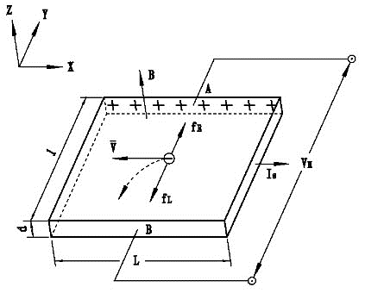

图1 霍尔效应原理示意图

霍尔效应本质上是载流子在磁场中受洛仑兹力的作用产生的. 如图1所示, 磁场 $B$ 指向 $Z$ 轴正向, 垂直的半导体薄片上沿 $X$ 轴通入工作电流 $I_{S}$. 假设载流子为电子, 带电荷绝对值 $q$, 以速度 $v$ 在磁场中运动. 电子受到洛伦兹力偏转, 从而在靠近 $Y$ 轴负向一侧堆积, 产生指向 $Y$ 轴负向的电势差 $V_{H}$.

设霍尔元件宽度为 $l$*,* 厚度为 $d$, 载流子浓度为 $n$. 则霍尔元件的工作电流可以表示为 $I_{S}=nqvld$. 当系统达到平衡时, 有 $F_{L}=F_{E}$, 即

$${E_{H}l=V}_{H}=K_{H}I_{S}B=\frac{I_{S}B}{nqd},$$

其中 $K_{H}=1/nqd$ 称为霍尔灵敏度. 若载流子带正电的情况类似, 但霍尔电压方向相反.

霍尔电场建立的时间极短. 如果霍尔电流采用交流电, 则霍尔电压也是交变的, 并且与霍尔电流有相同的相位. 因此对上式两边取有效值或峰值也成立.

1. 霍尔副效应及其消除

在非理想情况下, 实验中除了会产生霍尔效应, 还会有其他一些霍尔副效应产生, 包括爱廷豪森效应. 伦斯脱效应, 里纪-勒杜克效应以及不等位电势差. 为使实验结果更加精确, 在实验时, 可以使用对称交换测量法, 即通过改变磁场和工作电流的方向, 得到四组数据并对其绝对值求平均, 来消除除爱廷豪森效应外的所有副效应.

1. 亥姆霍兹线圈

对于单个线圈轴线的磁场分布, 设线圈半径为 $R$, $I$ 为线圈上的电流, 线圈匝数为 $N$. 则其轴线上距离中心为 $x$ 处的磁感应强度为

$$B=\frac{μ_{0}R^{2}NI}{2{(R^{2}+x^{2})}^{3/2}}.$$

将两个共轴平行放置的相同线圈通以大小, 方向均相同的电流 $I$, 两线圈中心的距离为 $R$. 则两线圈中间距离中心为 $x$ 处的磁感应强度为

$$B=\frac{μ_{0}R^{2}NI}{2{(R^{2}+({x+R/2)}^{2})}^{3/2}}+\frac{μ_{0}R^{2}NI}{2{(R^{2}+({x-R/2)}^{2})}^{3/2}}$$

在 $x=0$ 有 $dB/dx=d^{2}B/ⅆx^{2}=0$. 可见磁场在亥姆霍兹线圈中的分布比较均匀.

另外, 原点所在的共轴平面内亥姆霍兹线圈的径向磁场分布也较为均匀.

# 实验步骤与实验数据

1. 用霍尔效应实验仪测量磁感应强度

(1) 将测试仪与带有霍尔元件的装置按照装置图连接. 注意不能将 $I_{M}$ 的输出端与 $I_{S}$ 输入端相连, 由于 $I_{M}$ 远大于 $I_{S}$, 通电会损坏霍尔元件. 打开实验仪电源, 将 $I_{S}$ 和 $I_{M}$ 用调零旋钮调至零.

(2) 固定工作电流 $I_{S}$ =1.00mA, 从零开始逐渐增加励磁电流 $I_{M}$, 记录对应的霍尔电压. 分别按下 $I_{S}$ 和 $I_{M}$ 的换向开关使得工作电流或磁场反向, 重复上述操作, 得到另外3组对应的实验数据. 取平均值来消除霍尔副效应, 得到霍尔电压 $V_{H}$.

(3) 固定励磁电流 $I_{M}=200\text{mA}$, 从零开始逐渐增加工作电流 $I_{S}$, 记录对应的霍尔电压. 分别按下 $I_{S}$ 和 $I_{M}$ 的换向开关使得工作电流或磁场反向, 重复上述操作, 得到另外3组对应的实验数据. 取平均值来消除霍尔副效应, 得到霍尔电压 $V_{H}$.

表1 固定励磁电流下霍尔电压 $V_{H}$ 与工作电流 $I_{S}$ 关系表

|  |  |  |  |  |  |
| --- | --- | --- | --- | --- | --- |
| $$I_{S}/\text{m}\text{A}$$ | $$V_{1}/\text{mV}$$ | $$V_{2}/\text{mV}$$ | $$V_{3}/\text{mV}$$ | $$V_{4}/\text{mV}$$ | 平均值 $$V_{H}/\text{mV}$$ |
| $${+I}_{M},{+I}_{S}$$ | $${+I}_{M},{-I}_{S}$$ | $${-I}_{M},{+I}_{S}$$ | $${-I}_{M},{-I}_{S}$$ |
| 0.00 | 0.0 | 0.0 | 0.0 | 0.0 | 0.0 |
| 0.50 | 23.8 | -23.7 | -25.7 | 25.8 | 24.8 |
| 1.00 | 46.9 | -46.6 | -50.9 | 51.3 | 48.9 |
| 1.50 | 70.6 | -70.0 | -76.2 | 77.3 | 73.5 |
| 2.00 | 94.3 | -93.2 | -101.4 | 103.2 | 98.0 |
| 2.50 | 117.8 | -116.0 | -126.0 | 128.8 | 122.2 |
| 3.00 | 141.6 | -139.2 | -151.0 | 154.8 | 146.7 |

对 $V_{H}$ 和 $I_{S}$ 进行线性拟合, 如图2所示.

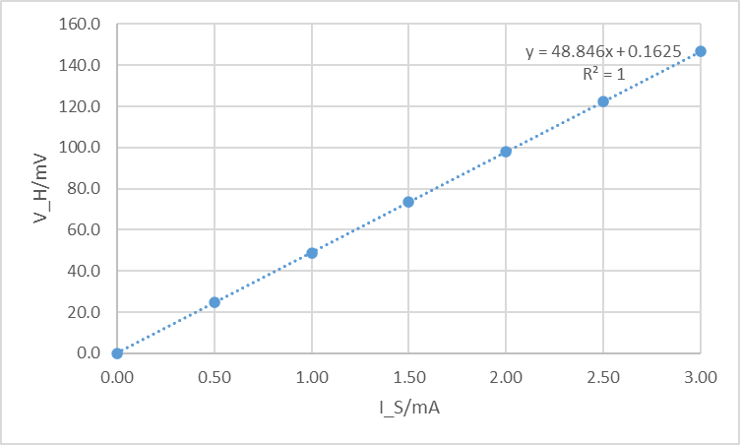

图2 固定励磁电流下霍尔电压 $V_{H}$ 与工作电流 $I_{S}$ 关系图,

$k=48.85±0.08$, $b=0.16±0.10$, $r^{2}=0.9999930$

表2 固定工作电流下霍尔电压 $V_{H}$ 与励磁电流 $I_{M}$ 关系表

|  |  |  |  |  |  |
| --- | --- | --- | --- | --- | --- |
| $$I_{M}/\text{m}\text{A}$$ | $$V_{1}/\text{mV}$$ | $$V_{2}/\text{mV}$$ | $$V_{3}/\text{mV}$$ | $$V_{4}/\text{mV}$$ | 平均值 $$V_{H}/\text{mV}$$ |
| $${+I}_{M},{+I}_{S}$$ | $${+I}_{M},{-I}_{S}$$ | $${-I}_{M},{+I}_{S}$$ | $${-I}_{M},{-I}_{S}$$ |
| 0 | -1.7 | -1.7 | 2.0 | 2.1 | 0.0 |
| 50 | 10.1 | -9.8 | -14.1 | 14.5 | 12.1 |
| 100 | 22.0 | -21.7 | -26.3 | 26.7 | 24.2 |
| 150 | 34.9 | -34.6 | -39.1 | 39.5 | 37.0 |
| 200 | 47.0 | -46.7 | -51.1 | 51.6 | 49.1 |
| 250 | 59.3 | -59.0 | -63.4 | 63.9 | 61.4 |
| 300 | 71.4 | -71.1 | -75.6 | 76.1 | 73.6 |

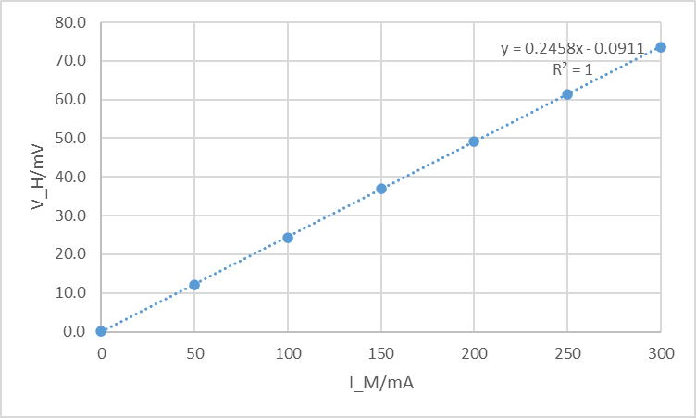

图3 固定励磁电流下霍尔电压 $V_{H}$ 与工作电流 $I_{S}$ 关系图,

$k=0.2458±0.0010$, $b=-0.09±0.13$, $r^{2}=0.999955$

在实际测量的过程中发现 $V_{1}$, $V_{2}$, $V_{3}$ 和 $V_{4}$ 的绝对值差别大约在5mV左右, 霍尔副效应 十分明显. 由图2和图3可以看到霍尔电压 $V_{H}$ 与工作电流 $I_{S}$ 满足非常好的正线性关系 ($r^{2}=0.9999930$), 以及霍尔电压 $V_{H}$ 与工作电流 $I_{S}$ 也满足非常好的正线性关系 ($r^{2}=0.999955$). 理论上 $V_{H}$ 应当与 $I_{S}$ 成正比, 即 $b=0$; 而实际测得数据拟合出来的表达式中 $b$ 不是精确为零, 误差可能来源与无法消除的爱廷豪森效应和仪器的误差 $σ=0.1\text{mV}$.

(3) 固定工作电流 $I_{S}$ =1.00mA, 从零开始逐渐增加励磁电流, 记录对应的磁感应强度. 分别按下 $I_{S}$ 和 $I_{M}$ 的换向开关使得工作电流或磁场反向, 重复上述操作, 得到另外3组对应的实验数据. 取平均值来消除霍尔副效应, 得到磁感应强度 $B$. 利用上述实验数据, 计算霍尔灵敏度 $K_{H}$, 并与仪器上的标示值进行比较.

表3 固定工作电流下磁感应强度 $B$ 与励磁电流 $I_{M}$ 关系表

|  |  |  |  |  |  |
| --- | --- | --- | --- | --- | --- |
| $$I_{M}/\text{m}\text{A}$$ | $$B_{1}/\text{mT}$$ | $$B_{2}/\text{m}\text{T}$$ | $$B_{3}/\text{m}\text{T}$$ | $$B_{4}/\text{m}\text{T}$$ | 平均值 $$B/\text{m}\text{T}$$ |
| $${+I}_{M},{+I}_{S}$$ | $${+I}_{M},{-I}_{S}$$ | $${-I}_{M},{+I}_{S}$$ | $${-I}_{M},{-I}_{S}$$ |
| 0 | 0.0 | 0.0 | 0.0 | 0.0 | 0.0 |
| 50 | 34.4 | 34.4 | -34.8 | -34.8 | 34.6 |
| 100 | 69.4 | 69.4 | -70.8 | -70.8 | 70.1 |
| 150 | 105.0 | 105.0 | -105.6 | -105.6 | 105.3 |
| 200 | 139.7 | 139.7 | -141.1 | -141.1 | 140.4 |
| 250 | 174.6 | 174.6 | -175.1 | -175.1 | 174.9 |
| 300 | 208.7 | 208.7 | -209.7 | -209.7 | 209.2 |

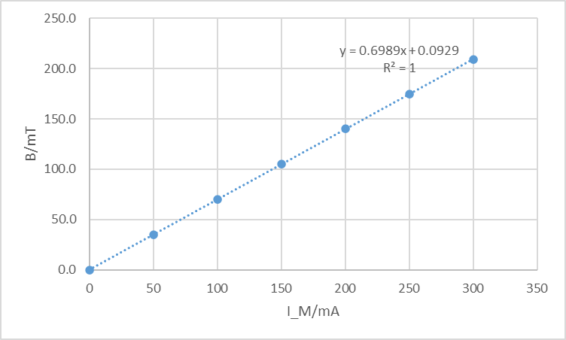

图4 固定工作电流下磁感应强度 $B$ 与励磁电流 $I_{M}$ 关系图,

$k=0.6989±0.0023$, $b=0.09±0.30$, $r^{2}=0.999972$

由图4, 磁感应强度 $B$ 与励磁电流 $I_{M}$ 满足非常好的正线性关系 ($r^{2}=0.999972$). 注意到不同方向的 $I_{M}$ 产生 $B$ 大小不同, 而相同方向的几乎相等, 推测主要的霍尔副效应为伦斯脱效应和里纪-勒杜克效应. $b≠0$ 可能来源与爱廷豪森效应和仪器的误差 $σ=0.1\text{mV}$.

由

$$V_{H}=K_{H}I_{S}B,$$

代入 (2) $V_{H}$ 与 $I_{M}$ 的关系和 (3) 中 $B$ 与 $I_{M}$ 的关系得 $K_{H}=(351.7±2.6) mV/mA∙T$. 这与仪器上的标准值非常接近.

(4) 调节 $I_{M}$ =200mA, 从远到近移动固定霍尔元件的直尺的位置 $x$, 记录对应的磁感应强度 $B$. 在实验过程中, 由于调节范围有限, 未能测得 $x=44\text{mm}$ 处无法测量.

表4 电磁铁水平方向磁感应强度 $B$ 测量表

|  |  |  |  |  |  |  |  |  |
| --- | --- | --- | --- | --- | --- | --- | --- | --- |
| $$x/\text{mm}$$ | 44 | 42 | 40 | 38 | 36 | 34 | 32 | 30 |
| $$B/\text{m}\text{T}$$ |  | 37.9 | 67.0 | 114.3 | 135.6 | 138.1 | 138.5 | 138.6 |
| $$x/\text{mm}$$ | 28 | 26 | 24 | 22 | 20 | 18 | 16 | 14 |
| $$B/\text{m}\text{T}$$ | 138.7 | 138.9 | 139.0 | 139.1 | 139.2 | 139.3 | 139.5 | 139.6 |

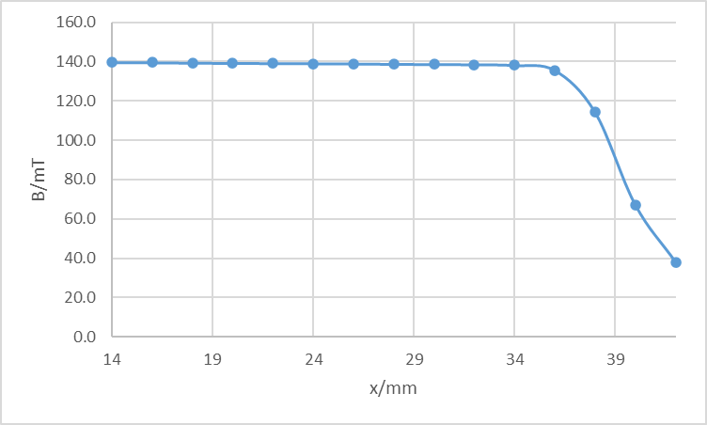

图5 电磁铁水平方向磁感应强度 $B$ 关系图

由图5, 当 $x$ 在38mm至42mm时, 磁感应强度 $B$ 随 $x$ 的增大急剧减小, 说明此时霍尔元件有部分落在非匀强区. 而当 $x$ 在14mm至36mm时, 近似于匀强磁场.

(5) 用函数发生器代替直流稳压电源, 固定频率 $f=500 \text{Hz}$, 调节函数发生器的输出电压, 使交流霍尔电流保持 $I_{S-AC}=1.00mA$, 将霍尔电流端输入连接实验装置, 从零开始增加调节电磁铁的励磁电流 $I_{M}$, 记录对应的磁感应强度 $B$, 并用数字万用表测量交流霍尔电压 $V_{H-AC}$.

表5 交流霍尔电流对应磁感应强度 $B$ 测量表

|  |  |  |  |  |
| --- | --- | --- | --- | --- |
| $$I_{M}/\text{m}\text{A}$$ | 50 | 100 | 150 | 200 |
| $$B/\text{m}\text{T}$$ | 33.9 | 68.2 | 104.5 | 138.8 |
| $$V_{H-AC}/\text{mV}$$ | 10.456 | 22.217 | 34.846 | 46.872 |

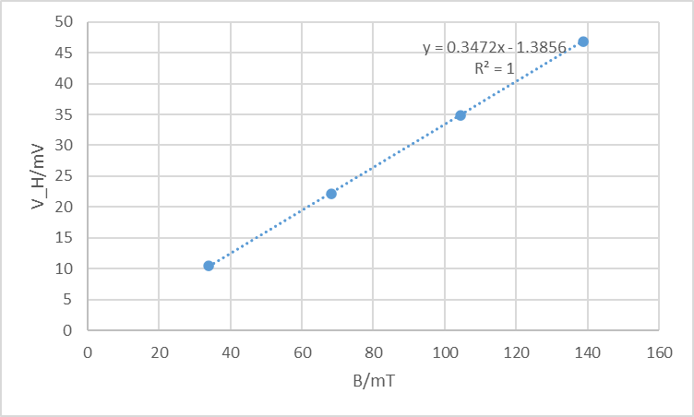

图6 交流霍尔电流对应磁感应强度 $B$ 关系图,

$k=0.3472±0.0017$, $b=-1.39±0.11$, $r^{2}=0.999976$

由图6, 磁感应强度 $B$ 与交流霍尔电压 $V_{H-AC}$ 满足非常好的正线性关系 ($r^{2}=0.999976$). 由于交流电流的波动, 图像的截距并不为零. 由于铁磁体磁化并非线性, 以及实验中测量的数据点较少, 实际的误差要比拟合值更大.

由

$$V_{H}=K_{H}I_{S}B,$$

代入 $B$ 与 $V_{H-AC}$ 的关系得 $K_{H}=(347.2±1.7) mV/mA∙T$. 这与仪器上的标准值非常接近.

1. 亥姆霍兹线圈的磁感应强度测量

(1) 打开仪器并预热10分钟. 将装置按照装置图连接. 先将亥姆霍兹线圈中的一个线圈通电, 另一个线圈不通电. 将交流励磁电流输出频率调节为120Hz, 有效值调节为 $I_{M}$ =60mA. 旋转探测线圈的法线方向, 使其与圆电流线圈轴线的夹角为0°. 从线圈中心开始沿轴线逐渐移动探测线圈, 测量对应的感应电压有效值 $U_{max}$. 实验过程中务必轻轻地转动旋钮, 防止损坏仪器.

代入相关参数得磁感应强度 $B$ 的测量值为

$$B=\frac{54}{13π^{2}N^{'}D^{2}f}U_{max}=0.02438U_{max},$$

对比磁感应强度 $B$ 的理论值

$$B=\frac{μ_{0}R^{2}NI}{2{(R^{2}+x^{2})}^{3/2}}=\frac{166.25}{{(11025+{(1000x)}^{2})}^{3/2}},$$

其中 $N=400$, $R=105\text{mm}$.

表6 圆线圈轴线上磁感应强度分布测量表

|  |  |  |  |  |  |  |  |  |  |  |  |
| --- | --- | --- | --- | --- | --- | --- | --- | --- | --- | --- | --- |
| $$x/\text{mm}$$ | -25 | -20 | -15 | -10 | -5 | 0 | 5 | 10 | 15 | 20 | 25 |
| $$U_{max}/\text{mV}$$ | 5.34 | 5.5 | 5.65 | 5.75 | 5.82 | 5.85 | 5.84 | 5.80 | 5.71 | 5.60 | 5.45 |
| 测量 $B/\text{m}\text{T}$ | 0.13019 | 0.13409 | 0.13775 | 0.14019 | 0.14189 | 0.14262 | 0.14238 | 0.14140 | 0.13921 | 0.13653 | 0.13287 |
| 理论 $B/\text{m}\text{T}$ | 0.13221 | 0.13614 | 0.13933 | 0.14168 | 0.14313 | 0.14362 | 0.14313 | 0.14168 | 0.13933 | 0.13614 | 0.13221 |
| 偏差/% | -1.53 | -1.51 | -1.14 | -1.06 | -0.86 | -0.69 | -0.52 | -0.20 | -0.09 | 0.29 | 0.50 |

由表6看出, 当从圆线圈中心逐渐远离, 磁感应强度 $B$ 逐渐减小. $B$ 的测量值和计算值基本吻合, 但是有约1%的误差. 这可能是测量的起始点并非完美地处于圆线圈中心, 以及位置调整不够准确造成的.

(2) 将亥姆霍兹线圈中的两个线圈串联, 交流励磁电流输出频率调节为120Hz, 有效值调节为 $I_{M}$ =60mA. 旋转探测线圈的法线方向, 使其与圆电流线圈轴线的夹角为0°. 从亥姆霍兹线圈线圈中心开始沿轴线逐渐移动探测线圈, 测量对应的感应电压有效值 $U_{max}$. 测量过程中尽量往一个方向移动读数, 以减小回程差所带来的误差.

表7 亥姆霍兹线圈轴线上磁感应强度分布测量表

|  |  |  |  |  |  |  |  |  |  |  |  |
| --- | --- | --- | --- | --- | --- | --- | --- | --- | --- | --- | --- |
| $$x/\text{mm}$$ | -25 | -20 | -15 | -10 | -5 | 0 | 5 | 10 | 15 | 20 | 25 |
| $$U_{max}/\text{mV}$$ | 8.35 | 8.37 | 8.38 | 8.38 | 8.38 | 8.38 | 8.38 | 8.38 | 8.38 | 8.37 | 8.36 |
| 测量 $B/\text{m}\text{T}$ | 0.20357 | 0.20406 | 0.20430 | 0.20430 | 0.20430 | 0.20430 | 0.20430 | 0.20430 | 0.20430 | 0.20406 | 0.20382 |

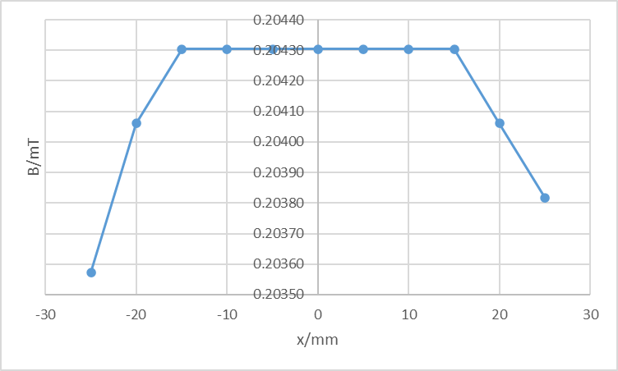

图7 亥姆霍兹线圈轴线上磁感应强度分布图

由图7, 磁感应强度 $B$ 在亥姆霍兹线圈 $x=-15\text{mm}$ 到 $x=+15\text{mm}$ 之间非常稳定, 可以近似为匀强磁场; 逐渐远离中心时, $B$ 也随之缓慢减小. 实验结果与理论吻合得很好. 理论计算出 $x=0$ 处 $B=0.20553mT$, 与实验值相差6%左右. 这可能是两线圈之间的距离并非精确为半径 $R$, 或两线圈并非完全相同造成的. 另外, 磁感应强度 $B$ 的大小并非对称分布, 这也可能是因为测量的起始点并非完美地处于圆线圈中心.

(3) 交流励磁电流输出频率调节为120Hz, 有效值调节为 $I_{M}$ =60mA, 旋转探测线圈的法线方向, 使其与圆电流线圈轴线的夹角为0°. 初始时固定探测线圈处于亥姆霍兹线圈中心, 从零开始沿直径的方向逐渐移动探测线圈, 测量对应的感应电压有效值 $U_{max}$. 测量过程中尽量往一个方向移动读数, 以减小回程差所带来的误差.

表8 亥姆霍兹线圈直径上磁感应强度分布测量表

|  |  |  |  |  |  |  |  |  |  |  |  |
| --- | --- | --- | --- | --- | --- | --- | --- | --- | --- | --- | --- |
| $$x/\text{mm}$$ | -25 | -20 | -15 | -10 | -5 | 0 | 5 | 10 | 15 | 20 | 25 |
| $$U_{max}/\text{mV}$$ | 8.35 | 8.36 | 8.37 | 8.37 | 8.37 | 8.38 | 8.38 | 8.38 | 8.37 | 8.36 | 8.35 |
| 测量 $B/\text{m}\text{T}$ | 0.20357 | 0.20382 | 0.20406 | 0.20406 | 0.20406 | 0.20430 | 0.20430 | 0.20430 | 0.20406 | 0.20382 | 0.20357 |

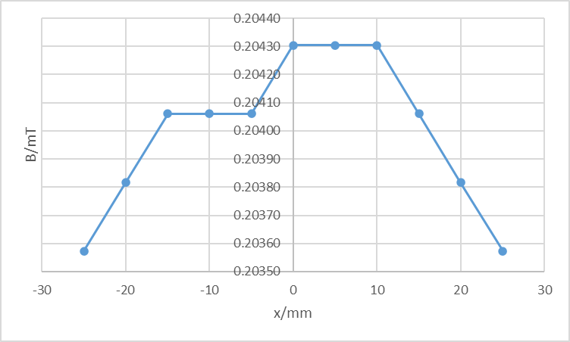

图8 亥姆霍兹线圈直径上磁感应强度分布图

由图8, 磁感应强度 $B$ 在亥姆霍兹线圈直径上 $x=-15\text{mm}$ 到 $x=+15\text{mm}$ 之间非常稳定, 可以近似为匀强磁场; 逐渐远离中心时, $B$ 也随之缓慢减小, 且成对称分布. 理论与实验符合得很好. 由于仪器的误差约为 $σ=0.1\text{mV}$, 中心处两侧的测量值有 $0.1\text{mV}$ 的差距. 如果要更精确的检验, 就要提高测量精度并测量更多数据. 可以看出亥姆霍兹线圈在中心附近沿轴线和半径方向 $15\text{mm}$ 的区域都是近似均匀的.

(4) 交流励磁电流输出频率调节为120Hz, 有效值调节为 $I_{M}$ =60mA, 固定探测线圈处于亥姆霍兹线圈中心.旋转探测线圈的法线方向, 使初始时与圆电流线圈轴线的夹角 $θ=0°$. 然后逐渐将 $θ$ 逐渐增大转向360°, 测量对应的感应电压有效值 $U$, 并将其与理论值 $U_{max}\cos^{2}{θ}$ 比较.

表9 探测线圈转角 $θ$ 与感应电压关系测量表

|  |  |  |  |  |  |  |  |  |  |  |
| --- | --- | --- | --- | --- | --- | --- | --- | --- | --- | --- |
| $$θ/°$$ | 0 | 10 | 20 | 30 | 40 | 50 | 60 | 70 | 80 | 90 |
| 测量 $U/\text{m}\text{V}$ | 8.36 | 8.25 | 7.92 | 7.33 | 6.58 | 5.50 | 4.38 | 3.05 | 1.67 | 0.24 |
| 理论 $U/\text{m}\text{V}$ | 8.37 | 8.24 | 7.87 | 7.25 | 6.41 | 5.38 | 4.19 | 2.86 | 1.45 | 0.00 |
| $$θ/°$$ | 100 | 110 | 120 | 130 | 140 | 150 | 160 | 170 | 180 | 190 |
| 测量 $U/\text{m}\text{V}$ | 1.24 | 2.58 | 3.92 | 5.25 | 6.27 | 7.15 | 7.76 | 8.15 | 8.31 | 8.21 |
| 理论 $U/\text{m}\text{V}$ | 1.45 | 2.86 | 4.18 | 5.38 | 6.41 | 7.25 | 7.87 | 8.24 | 8.37 | 8.24 |
| $$θ/°$$ | 200 | 210 | 220 | 230 | 240 | 250 | 260 | 270 | 280 | 290 |
| 测量 $U/\text{m}\text{V}$ | 7.92 | 7.26 | 6.40 | 5.37 | 4.25 | 2.99 | 1.42 | 0.00 | 1.39 | 2.98 |
| 理论 $U/\text{m}\text{V}$ | 7.87 | 7.25 | 6.41 | 5.38 | 4.19 | 2.86 | 1.45 | 0.00 | 1.45 | 2.86  转下页 |
| $$θ/°$$ | 310 | 320 | 330 | 340 | 350 | 360 |  | | | |
| 测量 $U/\text{m}\text{V}$ | 5.33 | 6.46 | 7.25 | 7.85 | 8.23 | 8.37 |
| 理论 $U/\text{m}\text{V}$ | 5.38 | 6.41 | 7.25 | 7.87 | 8.24 | 8.37 |

接上页

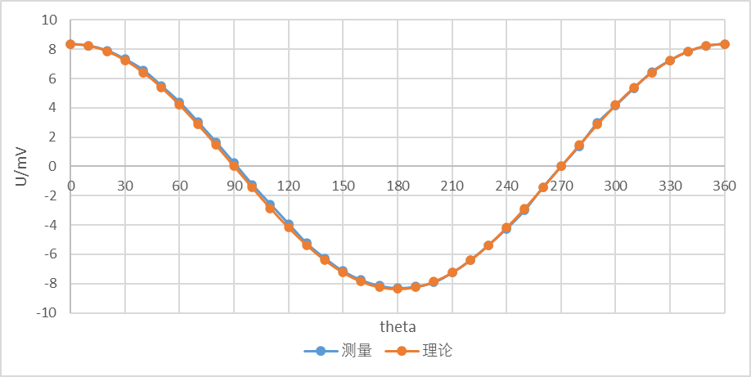

图9 探测线圈转角 $θ$ 与感应电压关系分布图

由图9, 感应电压 $U$ 大致是探测线圈转角 $θ$ 的余弦函数, 即 $U=U_{max}\cos^{2}{θ}$. 实验过程中由于是手工调节转角, 且探测线圈转盘上部分刻度被遮住产生视角不同的问题, 可能会造成一定的误差. 由表9得到最大的误差达到将近10%, 说明角度调整的方式有待改进. 另外, 从零点的位置能看出 $U$ 测量值相对于理论值的图像略微向右平移了一些, 说明初始的夹角 $θ$ 可能不是完美的 $0°$.

(5) 将交流励磁电流有效值调节为 $I_{M}$ =60mA, 旋转探测线圈的法线方向, 使其与圆电流线圈轴线的夹角为0°. 调节交流励磁电流的输出频率, 初始时 $f=20Hz$, 逐渐增大至120Hz, 测量对应的感应电压有效值 $U_{max}$. 代入相关参数得磁感应强度 $B$ 的测量值为

$$B=\frac{54}{13π^{2}N^{'}D^{2}f}U_{max}=\frac{2.926}{f}U_{max}.$$

由

$$B=\frac{μ_{0}N_{0}IR^{2}}{2{\left(R^{2}+x^{2}\right)}^{3/2}}$$

可知, 磁感应强度*B*与 $f$ 无关.

表10 励磁电流频率 $f$ 与感应电压 $U_{max}$ 关系测量表

|  |  |  |  |  |  |  |  |  |  |  |  |
| --- | --- | --- | --- | --- | --- | --- | --- | --- | --- | --- | --- |
| $$f/\text{H}\text{z}$$ | 20 | 30 | 40 | 50 | 60 | 70 | 80 | 90 | 100 | 110 | 120 |
| $$U_{max}/\text{mV}$$ | 1.40 | 2.10 | 2.78 | 3.48 | 4.18 | 4.87 | 5.56 | 6.25 | 6.97 | 7.66 | 8.36 |
| 测量 $B/\text{m}\text{T}$ | 0.2048 | 0.2048 | 0.2034 | 0.2036 | 0.2038 | 0.2036 | 0.2034 | 0.2032 | 0.2039 | 0.2038 | 0.2038 |

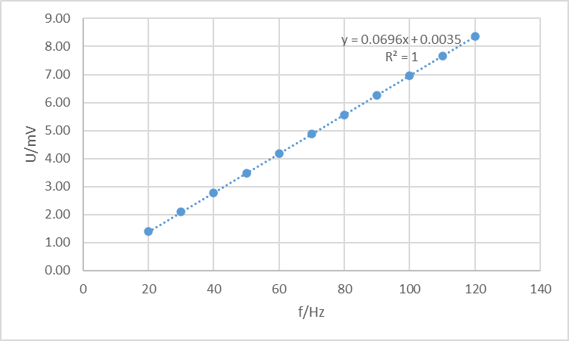

图10 励磁电流频率 $f$ 与磁感应强度 $B$ 关系图,

$k=0.06957±0.00011$, $b=-0.004±0.006$, $r^{2}=0.999988$

由图10, 励磁电流频率 $f$ 与感应电压 $U_{max}$ 呈现十分精确的正比例关系 ($r^{2}=0.999988$). 由此可见, 改变励磁电流频率和感应电动势, 磁感应强度 $B$ 几乎不变, 不超过0.5%. 实验数据与理论符合得很好.

# 实验结论及思考

1. 用霍尔效应实验仪测量磁感应强度

在本实验中, 我学习了霍尔效应的原理, 并用其测量磁感应强度, 探究励磁电流, 工作电流, 霍尔电压, 磁感应强度等各个物理量之间的关系. 实验中尽力消除了霍尔副效应带来的误差, 以获得精确的实验数据. 霍尔副效应的大小造成的误差达到了5%, 严重影响了测量数据精度.

测量交流霍尔磁场时用到了四位半台式电压表来减小测量误差. 实际上由于磁感应强度的测量精度有限, 相应的普通的三位半万用表就可以满足测量需求了.

在误差分析时, 我发现这次实验的数据相较理论值都拟合的较好, 但是依旧会尽力思考误差产生的原因, 这让我想起当年玻尔在解释其氢原子模型时, 为了万分之五的误差修改其理论, 把公式中的电子质量改为约化质量的故事. 今后我们进行更加现代的物理实验时, 当实验的精度越来越高, 对于实验误差的分析便愈发地重要.

1. 亥姆霍兹线圈的磁感应强度测量

本实验测量了亥姆霍兹线圈中磁感应强度的. 从数据可以看出亥姆霍兹线圈的几何中心和磁场中心并不完全重合, 难以精确推断探测线圈的初始位置. 对于亥姆霍兹线圈, 由于内部的磁感应强度很均匀, 测量数据在很大范围内都是相同的, 可以考虑多测量 $x=±15\text{mm}$ 的边缘附近的数据, 并提高测量精度.

在测量磁感应强度和偏转角度的关系时, 手动调节的精度并不好. 可以用辅助的工具来调整角度, 或者采用周期性的匀速旋转测量装置, 然后用FFT来判断相位差.

# 附录1: 课堂总结

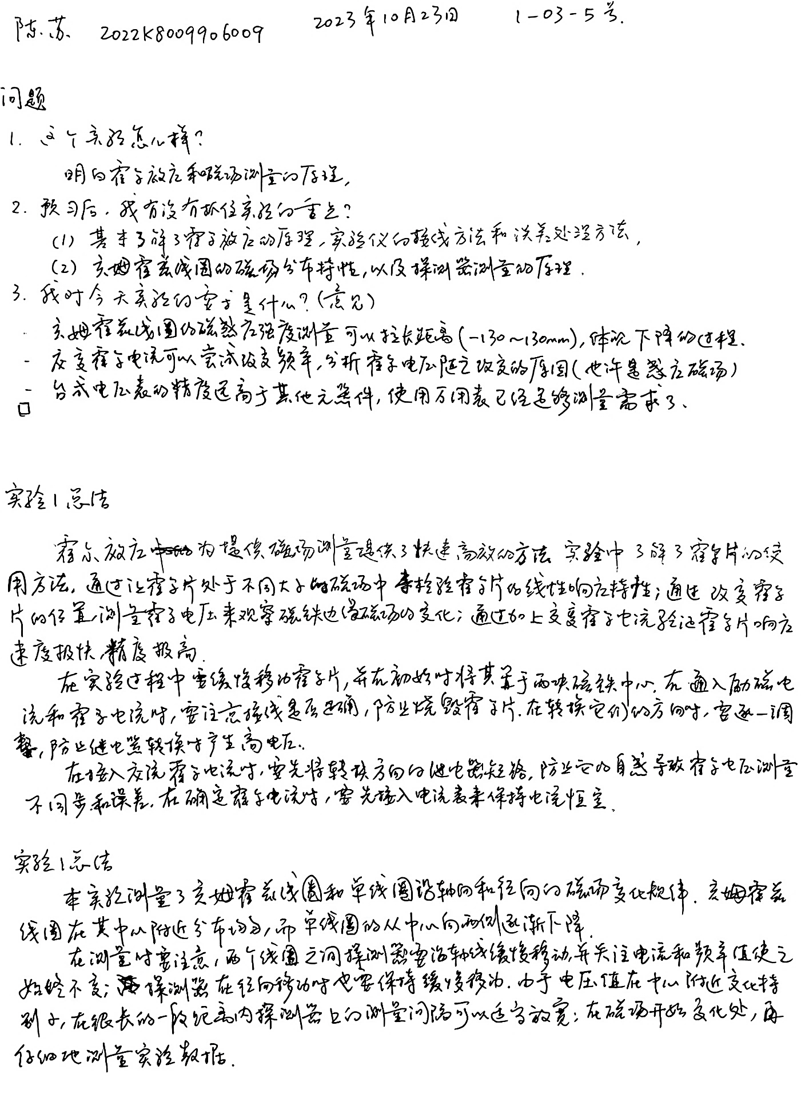

# 附录2: 原始数据

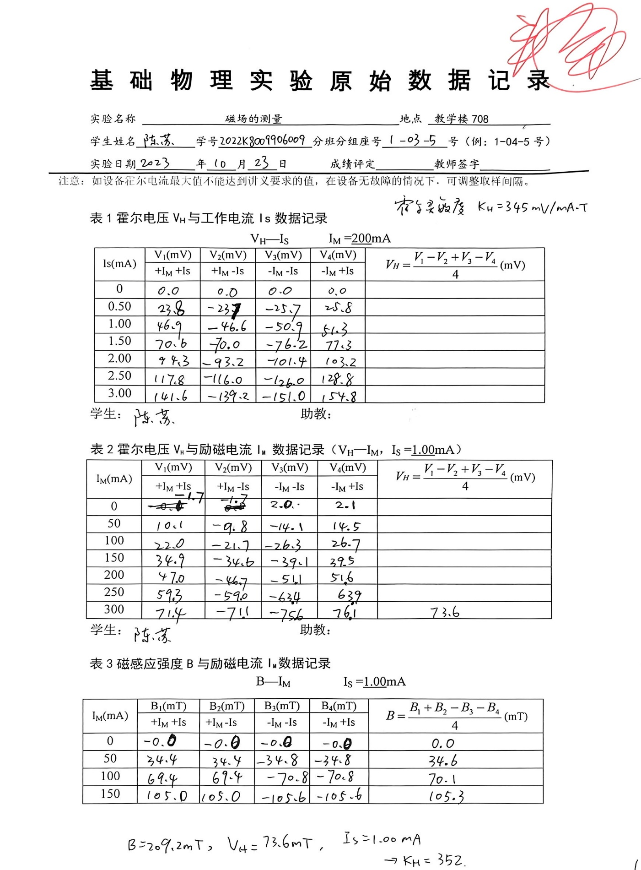

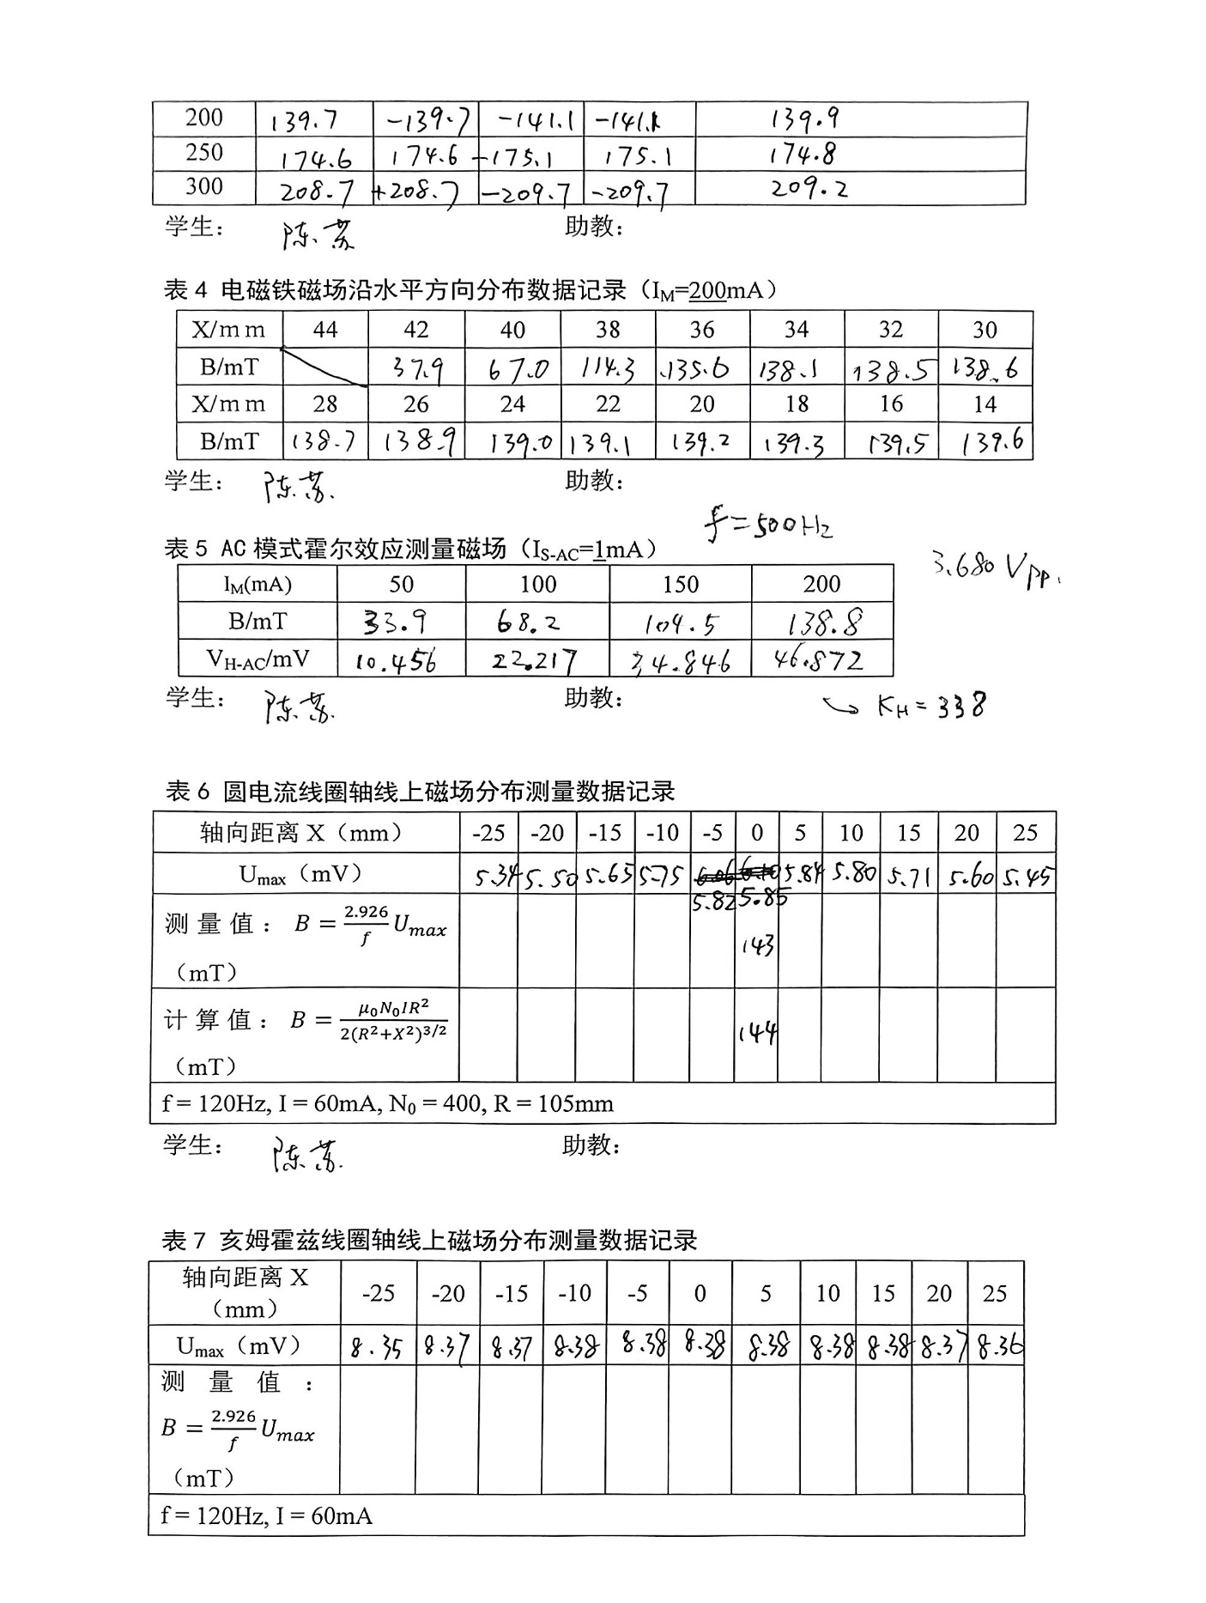

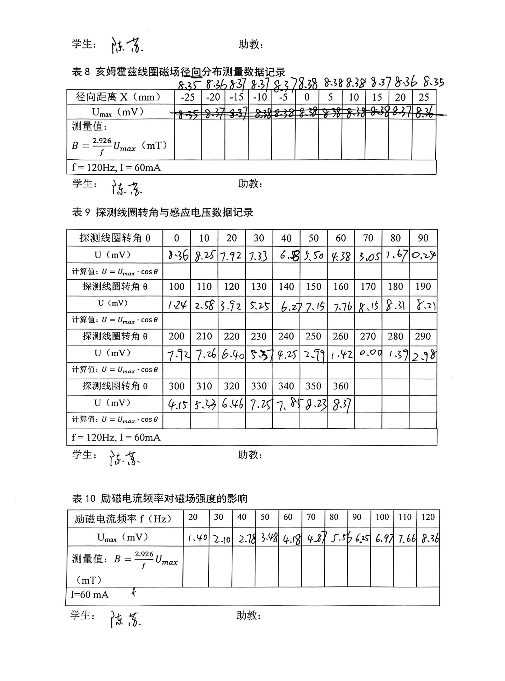

# 附录3: 预习报告

